Липецкий государственный технический университет

Факультет автоматизации и информатики

Кафедра автоматизированные системы управления

Лабораторная работа №7

по Linux-server

«Создание дамба БД и восстановление»

|  |  |  |  |  |
| --- | --- | --- | --- | --- |
| Студент |  |  |  | Кретов И.О. |
| Группа С-АС-22-1 |  |  |  |  |
| Руководитель |  |  |  | Кургасов В.В. |

Липецк 2024 г.

# Цель работы:

Создать БД и научиться восстанавливать БД из дампа.

1. Выполняем все команды для создания Дампа с нуля

После выполнения данных команд

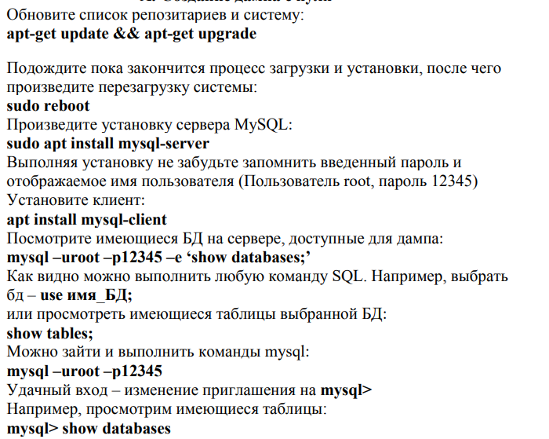

Удалось выполнить вход, результат представлен ниже. Мы создали новую таблицу testBD и просмотрел существующие базы данных.

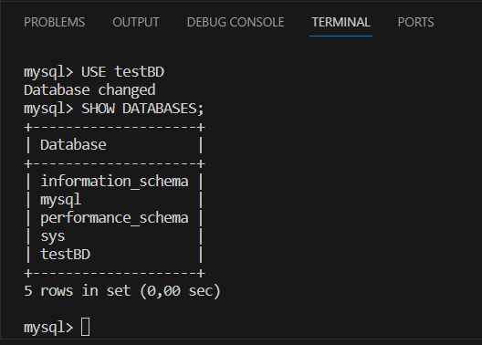

Создали тестовую таблицу users и вывели её

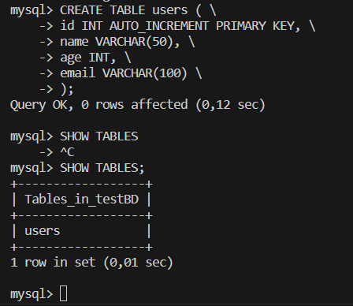

Структура БД

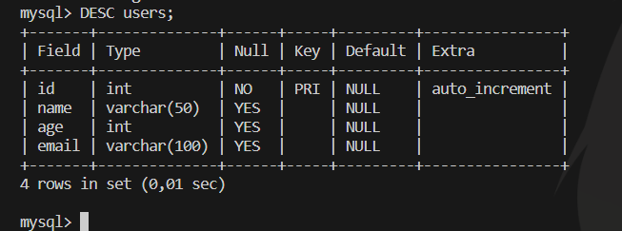

Сделали три записи в таблицу

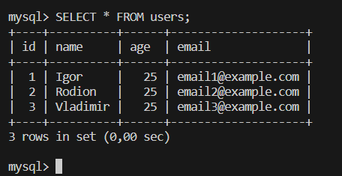

С помощью данной команды мы сделали дамп sudo mysqldump -u root -p testBD > dump.sql

Содержимое файла

-- MySQL dump 10.13 Distrib 8.0.35, for Linux (x86_64)

--

-- Host: localhost Database: testBD

-- ------------------------------------------------------

-- Server version 8.0.35-0ubuntu0.22.04.1

/*!40101 SET @OLD_CHARACTER_SET_CLIENT=@@CHARACTER_SET_CLIENT */;

/*!40101 SET @OLD_CHARACTER_SET_RESULTS=@@CHARACTER_SET_RESULTS */;

/*!40101 SET @OLD_COLLATION_CONNECTION=@@COLLATION_CONNECTION */;

/*!50503 SET NAMES utf8mb4 */;

/*!40103 SET @OLD_TIME_ZONE=@@TIME_ZONE */;

/*!40103 SET TIME_ZONE='+00:00' */;

/*!40014 SET @OLD_UNIQUE_CHECKS=@@UNIQUE_CHECKS, UNIQUE_CHECKS=0 */;

/*!40014 SET @OLD_FOREIGN_KEY_CHECKS=@@FOREIGN_KEY_CHECKS, FOREIGN_KEY_CHECKS=0 */;

/*!40101 SET @OLD_SQL_MODE=@@SQL_MODE, SQL_MODE='NO_AUTO_VALUE_ON_ZERO' */;

/*!40111 SET @OLD_SQL_NOTES=@@SQL_NOTES, SQL_NOTES=0 */;

--

-- Table structure for table `users`

--

DROP TABLE IF EXISTS `users`;

/*!40101 SET @saved_cs_client = @@character_set_client */;

/*!50503 SET character_set_client = utf8mb4 */;

CREATE TABLE `users` (

`id` int NOT NULL AUTO_INCREMENT,

`name` varchar(50) DEFAULT NULL,

`age` int DEFAULT NULL,

`email` varchar(100) DEFAULT NULL,

PRIMARY KEY (`id`)

) ENGINE=InnoDB AUTO_INCREMENT=4 DEFAULT CHARSET=utf8mb4 COLLATE=utf8mb4_0900_ai_ci;

/*!40101 SET character_set_client = @saved_cs_client */;

--

-- Dumping data for table `users`

--

LOCK TABLES `users` WRITE;

/*!40000 ALTER TABLE `users` DISABLE KEYS */;

INSERT INTO `users` VALUES (1,'Igor',25,'email1@example.com'),(2,'Rodion',25,'email2@example.com'),(3,'Vladimir',25,'email3@example.com');

/*!40000 ALTER TABLE `users` ENABLE KEYS */;

UNLOCK TABLES;

/*!40103 SET TIME_ZONE=@OLD_TIME_ZONE */;

/*!40101 SET SQL_MODE=@OLD_SQL_MODE */;

/*!40014 SET FOREIGN_KEY_CHECKS=@OLD_FOREIGN_KEY_CHECKS */;

/*!40014 SET UNIQUE_CHECKS=@OLD_UNIQUE_CHECKS */;

/*!40101 SET CHARACTER_SET_CLIENT=@OLD_CHARACTER_SET_CLIENT */;

/*!40101 SET CHARACTER_SET_RESULTS=@OLD_CHARACTER_SET_RESULTS */;

/*!40101 SET COLLATION_CONNECTION=@OLD_COLLATION_CONNECTION */;

/*!40111 SET SQL_NOTES=@OLD_SQL_NOTES */;

-- Dump completed on 2024-01-09 7:50:55

Теперь выполним восстановление из файла, предварительно удалив БД из сервера.

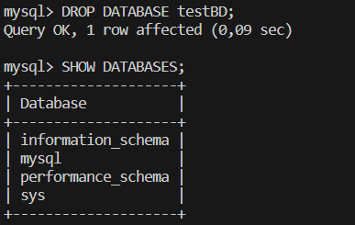

suod mysql -u root -p testBD < dump.sql

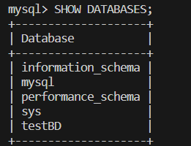

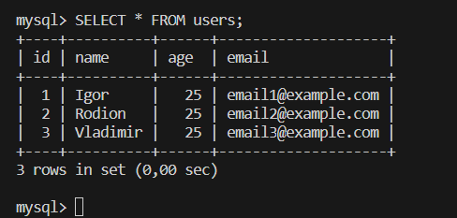

Как мы видим, бэкап успешно произведен.